Wiosenne powroty
Temat dnia: Wołanie wiosny

Cele główne:
- utrwalanie poznanej piosenki;
- rozwijanie umiejętności płynnego poruszania się w przestrzeni;
- rozwijanie sprawności manualnej;
- utrwalanie cech ptasich na podstawie wilgi.
Cele operacyjne: Dziecko:
- śpiewa piosenkę;
- porusza się rytmicznie;
- wykonuje pracę plastyczną;
- wymienia cechy ptasie wilgi.

- Karta pracy, cz. 3 str. 65https://flipbooki.mac.pl/
- Ćwiczenia separacji ruchów.
Separacja ruchów polega na wprowadzeniu wybranej części ciała w ruch, w sposób niezależny od ruchów innych części ciała.
Niezależność ruchów rąk i tułowia:
prawa ręka poziomo w bok, lewa – pionowo w górę;
prawa ręka poziomo w przód, lewa – pionowo w górę;
prawa ręka poziomo w przód, lewa – pod kątem w górę;
prawa ręka pod kątem w górę, lewa pod kątem w dół.
Rozdzielanie ruchów dłoni i palców:
Zaciskanie prawej dłoni przy jednoczesnym rozchylaniu lewej,
uderzanie czubkami palców obydwu dłoni o blat stołu, na zmianę: wewnętrzną stroną dłoni i zewnętrzną stroną dłoni.
Rozdzielanie ruchów palców:
Zaciśnięte pięści wokół kciuka;
unoszenie po jednym palcu dłoni opartej palcami o stół.
- Zabawa przy piosence „Wołanie wiosny”
https://www.youtube.com/watch?v=FEO3PhEDwgs

Rodzic zachęca dziecko do wykonywania określonych układów, ruchów przy piosence. To jest propozycja, aczkolwiek dziecko może również samo wymyślić układ ruchowy do utworu.
- Dzisiaj w drodze do przedszkola już zielone były pola, (Dziecko maszeruje w rytmie)
a bociany klekotały, (naśladuje bociani dziób rękami i miarowo nimi klaszcze)
bo na łąkę przyleciały (naśladuje machanie skrzydłami)
Ref. Zielona wiosenka nas woła (dziecko wykonuje obroty w lewą stronę)
Zielona panienka wesoła. ( obroty w prawą stronę)
W oczy świeci nam złotym słońcem ( zatrzymuje się i klaszcze miarowo)
I rozrzuca kwiaty pachnące. (naśladuje rozrzucanie kwiatów.)
- Na gałązkach pierwsze pąki (macha w górze rękami)
A na pąkach pierwsze bąki. (macha w dole rękami)
Żabki skaczą, a skowronek ( podskoki obunóż w miejscu)
Śpiewa jak srebrzysty dzwonek. (obrót wokół siebie z rękami uniesionymi nad głową)
Ref. (jak poprzednio)
- Na spacerze zobaczymy, (marsz w miejscu)
czy już nigdzie nie ma zimy. ( spogląda w prawo i w lewo z ręką nad czołem)
Teraz wiosna rządzić będzie, (klaszcze)
Z czego bardzo się cieszymy! (podskakuje wysoko unosząc ręce do góry)
Ref. (jak poprzednio)
- Zabawa z piosenką „Wołanie wiosny” https://www.youtube.com/watch?v=FEO3PhEDwgs
Podczas nagrania zwrotek piosenki dziecko porusza się w rytm muzyki. Gdy usłyszy refren (powtarzającą się część piosenki) przybiera jakąś pozycję np. staje na jednej nodze, siada lub podskakuje – w zależności od tego co ustali wraz z Rodzicem lub Opiekunem.
- Praca plastyczna – wesoła wilga
Wskazywanie wilgi wśród zdjęć kilku ptaków powracających do nas wiosną. (Zdjęcia bociana, skowronka, jaskółki, wilgi, kukułki w załączniku)

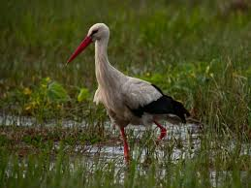
BOCIAN

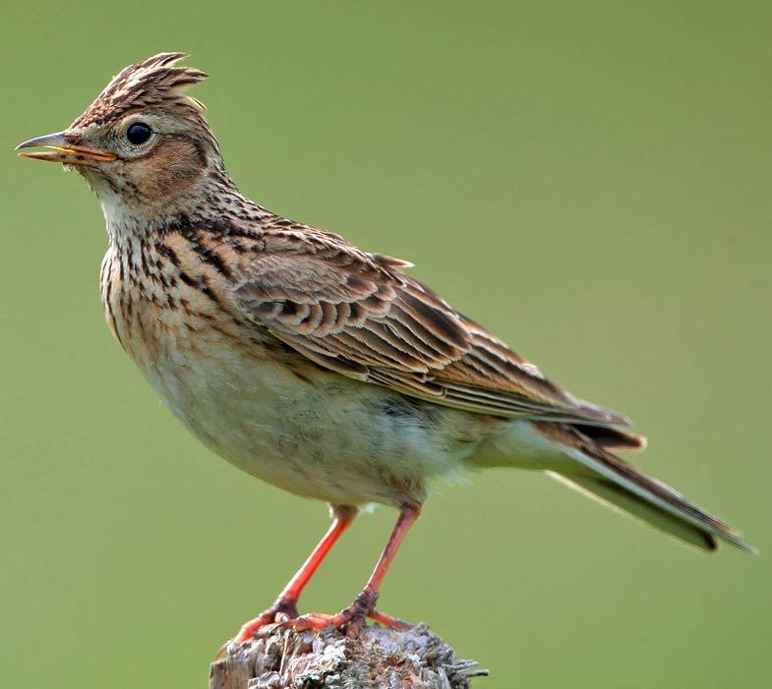
SKOWRONEK
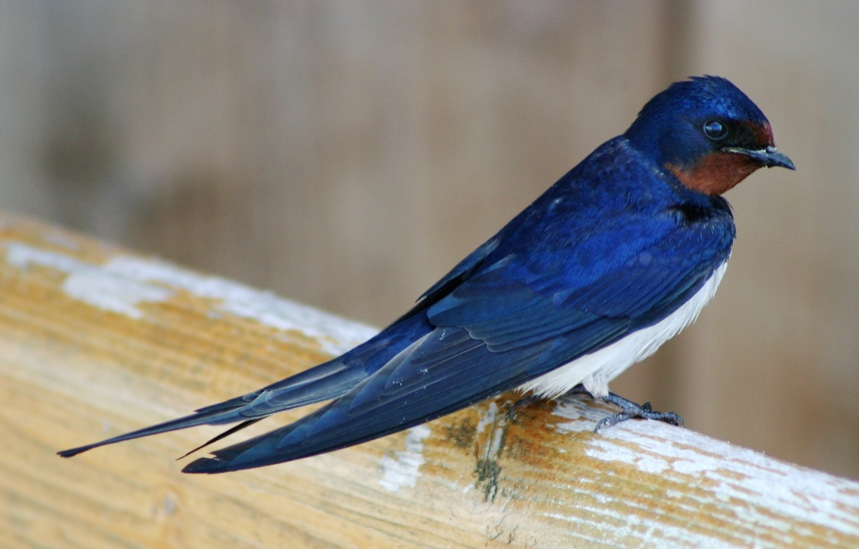
JASKÓŁKA

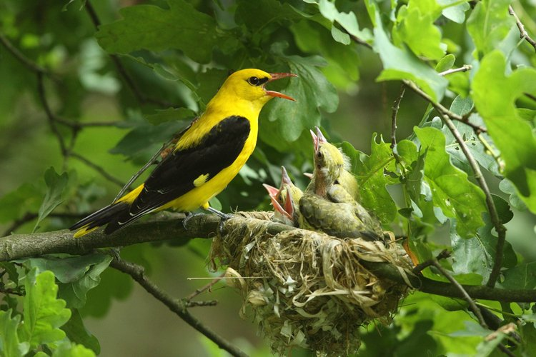
WILGA

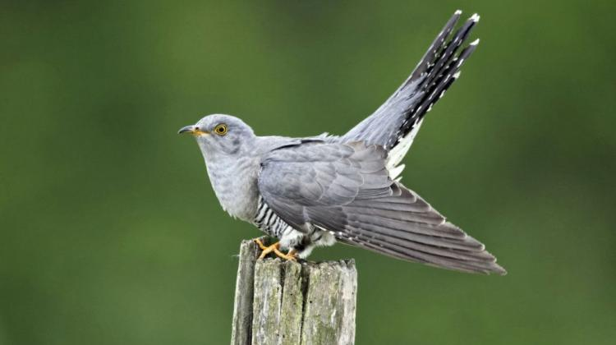
KUKUŁKA

Dziecko ogląda zdjęcie wilgi, wskazuje części ciała wilgi i je nazywa (skrzydła, dziób, kończyny zakończone szponami, pióra…)
Podkreśla, że wilga jest ptakiem, bo ma wszystkie cechy ptasie. Przypomina, że młode wykluwają się z jaj zniesionych w gnieździe.
Później dziecko wykonuje pracę plastyczną z wyprawki – karta 18 https://flipbooki.mac.pl/ (będą potrzebne nożyczki, kredki.) Oto instrukcja:
Wytnij z wyprawki lub z załącznika poniżej rysunek wilgi.
Pokoloruj go kredkami w odpowiednich kolorach. Jako wzór niech Ci posłuży fotografia wilgi. Natnij rysunek w zaznaczonych miejscach i złóż według instrukcji. Sklej głowę. Przyklej dwie części głowy.
Jeżeli dziecko chce może wykonać inną pracę, nie wymagającą posiadania wyprawki ani drukowania potrzebuje jedynie papierowego okrągłego talerzyka, kleju i papieru kolorowego oraz kartki na którą będzie mogło przykleić swojego ptaszka.
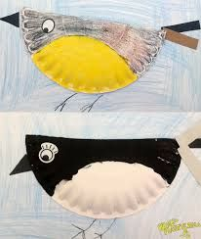

Taki talerzyk wystarczy przeciąć na pół, przykleić na karton i jedną połówkę pomalować używając takich kolorów jakie możemy zaobserwować u wilgi (głównie czarny i żółty). Z papieru kolorowego możemy dokleić jej oczy i dziób, a nawet gałązkę na której będzie siedziała. Tu wyobraźnia nie ma granic. Zachęcam również do wykonania całej ptasiej rodzinki. Jeżeli nie posiadacie papierowego talerzyka, wykorzystajcie nawet twardszą tekturę lub część z pudełka po butach. Możecie także namalować wilgę farbami. Czekam na Wasze prace jak zawsze z wielką niecierpliwością!
- Karta pracy, cz.3 str. 66https://flipbooki.mac.pl/#ew
- Modelowanie struktury dźwiękowej nazw obrazków: (załącznik)
Dziecko pod nazwą każdego ptaka rysuje właściwą ilość okienek (tyle ile głosek słyszy i oznacza spółgłoski na niebiesko, a samogłoski na czerwono).

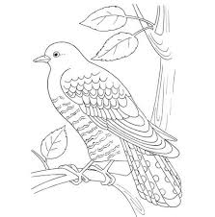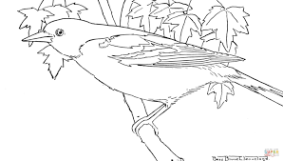
KUKUŁKA WILGA

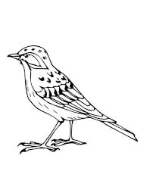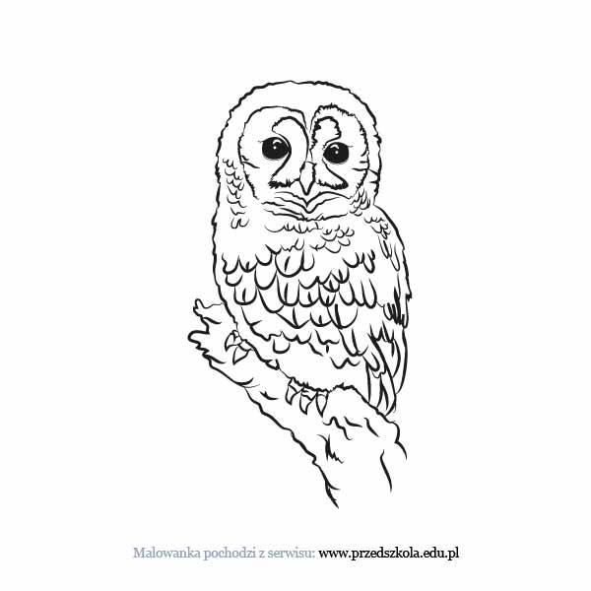
SKOWRONEK SOWA

Wilga – praca plastyczna
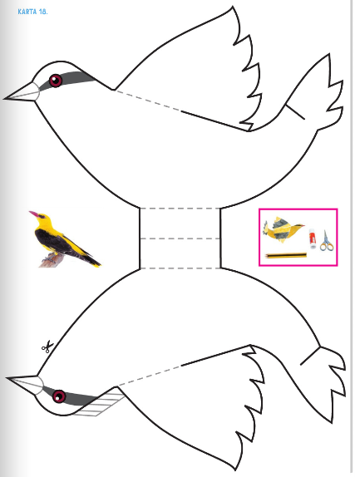
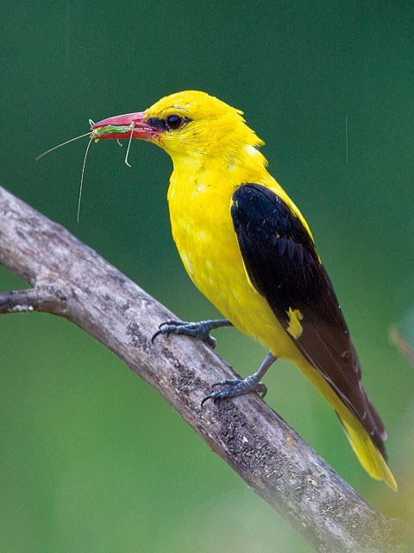
Wilga – zdjęcie do omówienia budowy ptaka

Na koniec w związku z wczorajszym Dniem Ziemi zapraszam dzieci do obejrzenia bajki o śmieciach Miłego oglądania!
https://www.youtube.com/watch?v=3B5JRCqt8HU

Życzę miłej zabawy i nauki! I.Ponisz

